УДК 72.012:502.15
Шевченко О., ст. 3 курсу,
Лугова І.А., асистент
Національний університет
«Полтавська політехніка імені Юрія Кондратюка»
Екологічний підхід у дизайні інтер'єра
Анотація. В статті розглянуті особливості створення інтер’єру в екологічному стилі, основні засади формування внутрішнього простору в екодизайні.
Ключові слова. Екологія, екологічний дизайн, інтер’єр.
Постановка проблеми. Еко-стиль в інтер'єрі став логічним продовженням актуальної останнім часом тенденції приділення підвищеної уваги захисту довкілля та власного здоров'я. Він відображає чистоту і первозданність, що була дана природою сучасній цивілізації.
Дизайн інтер'єру спрямований на єднання з природою, а також досягнення внутрішньої гармонії, виходячи з цього основні матеріали, які використовують в еко стилі-природні. В цілому ж екологічний дизайн не обмежується суворими канонами, дозволяючи повною мірою відображати в інтер'єрному рішенні смаки та характер домочадців.
Еко-стиль в інтер’єрі – це не просто модне віяння, це частина філософії, спрямованої на підтримку екологічної безпеки і максимально дбайливе відношення до природних ресурсів. Еко-стиль виражається за рахунок своєї ідеї природності матеріалів, кольорів, правильності форм.
Особливості формування інтер’єру в еко-стилі:
- основні матеріали, що використовуються це дерево, камінь, глина, скло, тканини з натуральних матеріалів;
- основні кольори: бежевий, коричневий, білий (у контрасті з чорним або темним деревом), ніжні пастельні тони. Частіше використовують природні кольори: блідо-зелений, блідо-голубий, кольори трави, води, каменю, дерева, ґрунту;
- близькість до природи або відчуття близькості, в такому інтер'єрі легко дихається, багато світла;
- мінімум необхідних функціональних меблів, великі вікна і лаконічний декор, житловий простір прикрашають живі рослини, аксесуари і декор з природних матеріалів.
У цього стилю немає бурхливої історії розвитку, а також знаменитих пам'ятників архітектури. Стиль складно назвати унікальним, багато ідей запозичені з інших дизайнерських рішень.
Звернення до "еко" так чи інакше відбувається в еклектичних спрямуванням інтер’єру. Наприклад, архітектор Алвар Аалто – "батько модернізму" проектував будинки з деревами, що проростають крізь дахи, і в'юнами, що обвивають їх.
Про еко-стиль заговорили в кінці XX століття, коли люди втомилися від проблем екології і вирішили створити свій власний "чистий" світ в квартирі або будинку. Цей дизайн цікавий тим, що продиктований самою природою. Людина як частина світу і природи, не поспішає відмовлятися від неї, прагне зберегти її, відтворити на заміській ділянці або квартирі.
Безумовно, звернення до природи зустрічалося і в більш ранніх стилях. Воно виражалося в живописі, розписі, текстурах, архітектурних елементах і скульптурах. Найяскравіше природна тематика відбилася в модерні. Але якщо модерн, спирається на елементи класичних стилів, то еко-стиль на сучасні, не нехтуючи присутністю техніки і електроніки.
Елементи екологічного дизайну можна прослідкувати і у стилі кантрі. Прабатьками еко-стилю вважають скандинавських дизайнерів, які поєднали природні матеріали і новаторські форми, а також японських традиціоналістів.
За рахунок своєї позитивної енергетики, сприянню розслабленню, приділенню уваги здоров'ю і правильності життя, еко-стиль в інтер'єрі швидко знайшов собі прихильників і продовжує залишатися популярним в сучасних будинках і квартирах.
Екологічний підхід у оформленні внутрішнього простору будівель можна зустріти в ситезі з етно стилями, хайт-теком, лофтом та іншими сучасними і історичними стилями.
Екологічний стиль має наступні переваги у порівнянні з іншими стилями:
- природні матеріали наповнюють інтер’єр легкістю та неповторністю. Відсутність пластику, металу, полімерів;
- гіпоалергенність: рослини, які використовуються в даному стилі, не викликають алергічних реакцій, що дуже важливо для людей зі слабким імунітетом та дітей;
- простота і лаконічність форм;
- гармонійне поєднання природних матеріалів і високих технологій.
Ще одна перевага еко-дизайну – бюджетність. Меблеві гарнітури в еко-інтер'єрі не обов'язково повинні бути виготовлені з надцінних порід дерева. Головне: комфорт, міцність і екологічність. Сміливо віддавайте перевагу будь-яким улюбленим і доступним за вартістю предметам меблів з натуральних матеріалів. Оригінальне і стильне рішення – плетені меблі, використання дерев’яних піддонів. Меблі повинні не просто органічно вписуватися в обстановку, бути красивими і витонченими, але і функціональними. Ротангові меблі відрізняються міцністю і вологостійкістю. Крім того, такі меблі дуже легкі – завдяки малій вазі, навіть габаритні ротангові вироби легко переміщати.
Концепція «ближче до природи» передбачає використання кімнатних рослин. Але дуже важливо пам’ятати, що дизайн не має на меті масштабне їх використання. Мова йде про створення «зеленої зони» – певної зони приміщення. В іншому випадку розставлені на кожному розі вазони з квітами докорінно порушать концепцію, а не навпаки. Вільний простір, не перевантажена предметами обстановка – ще одна складова еко-дизайну (Рис 1).
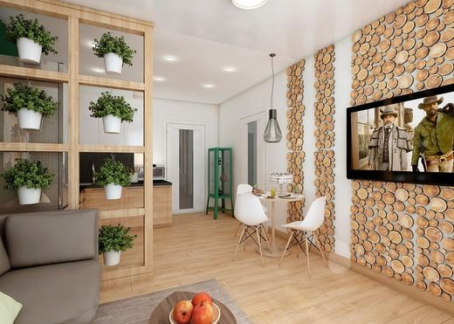
Висновки. Оформлення інтер’єру в екологічному стилі — це актуальний тренд у сучасному фітодизайні. Широкий вибір відтінків та фактур різноманітних матеріалів зробить дизайн неповторним, ажде двох однакових гілочок або квіток у природі просто не існує.
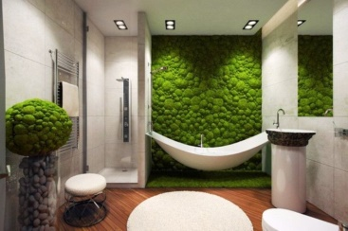
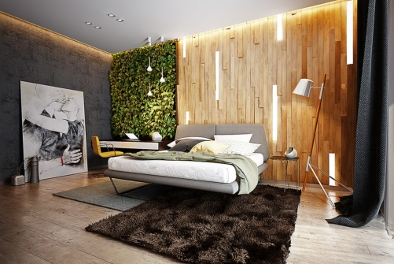
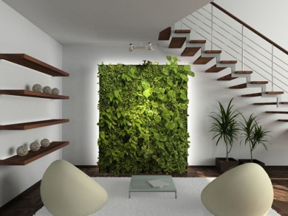
Рис 1. Приклади інтер’єрів в стилі еко

Література
- Єко стиль [Електронний ресурс] // http://homy.com.ua/. – 2010. – Режим доступу до ресурсу: http://homy.com.ua/article/eko-stil.
- Сучасні стилі в дизайні інтер'єру. Еко стиль [Електронний ресурс] – Режим доступу до ресурсу: http://ito.vspu.net/ENK/2013_2014/Osn_projekt_tehnologi_spec/Rob_stud/Shastova/Preview/page-25.html.
- Ермаков В. Эко-дизайн: возможность почувствовать гармонию окружающего мира .– М.: Гардарики, 2009.– 97с.
- Егорова Н. Стиль в интерьере.Т.4.Экология / Н.Егорова. – К.: Издательский Дом УМХ , 2005.– 64 с

